6-7 июня 2013 года в пос. Дивноморское Краснодарского края проходило заседание Совета директоров учреждений профессионального образования Ростовской области и Южного Федерального Округа. В заседании приняли участие 65 представителей образовательных учреждений Юга России.
В работе Совета директоров участвовали начальник отдела профессионального образования Министерства общего и профессионального образования Ростовской области Сухенко Андрей Дмитриевич, начальник отдела довузовского профессионального образования Министерства образования и науки Краснодарского края Нагнибеда Татьяна Ивановна, директора учебных заведений Волгоградской области, Краснодарского края и Ростовской области.
6 июня 2013 года Воронков В.В.- директор ФГОУ «Учебно-методический центр среднего профессионального образования» провел обучающий семинар «Гарантии качества образования»

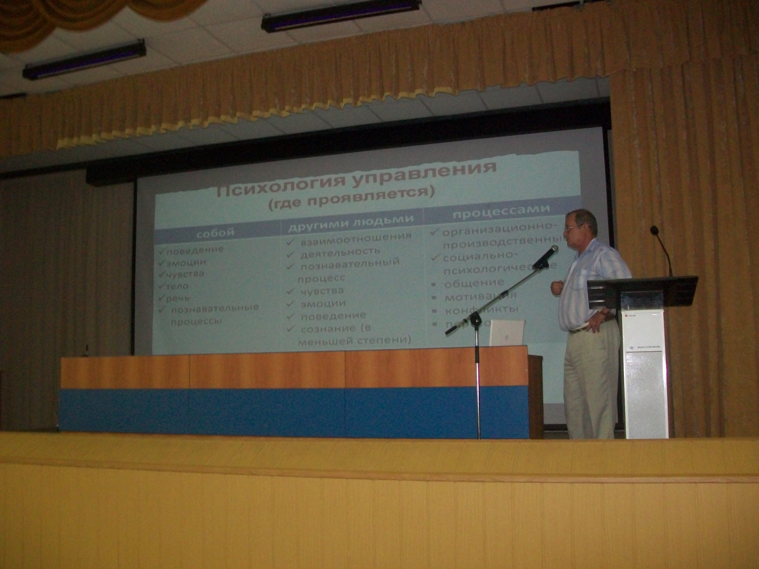

Заседание Совета директоров учреждений профессионального образования Ростовской области и ЮФО открыла Председатель Совета директоров учреждений профобразования Ростовской области и ЮФО Григорьева Галина Николаевна. Работа проходила в форме круглого стола.
Секретарь Совета директоров Шевченко Надежда Петровна отразила вопрос нововведений в Закон «Об образовании в РФ».
С докладами об опыте работы учреждений профобразования Краснодарского края выступили:
Нагнибеда Татьяна Ивановна- начальник отдела довузовского профессионального образования Министерства образования и науки Краснодарского края;

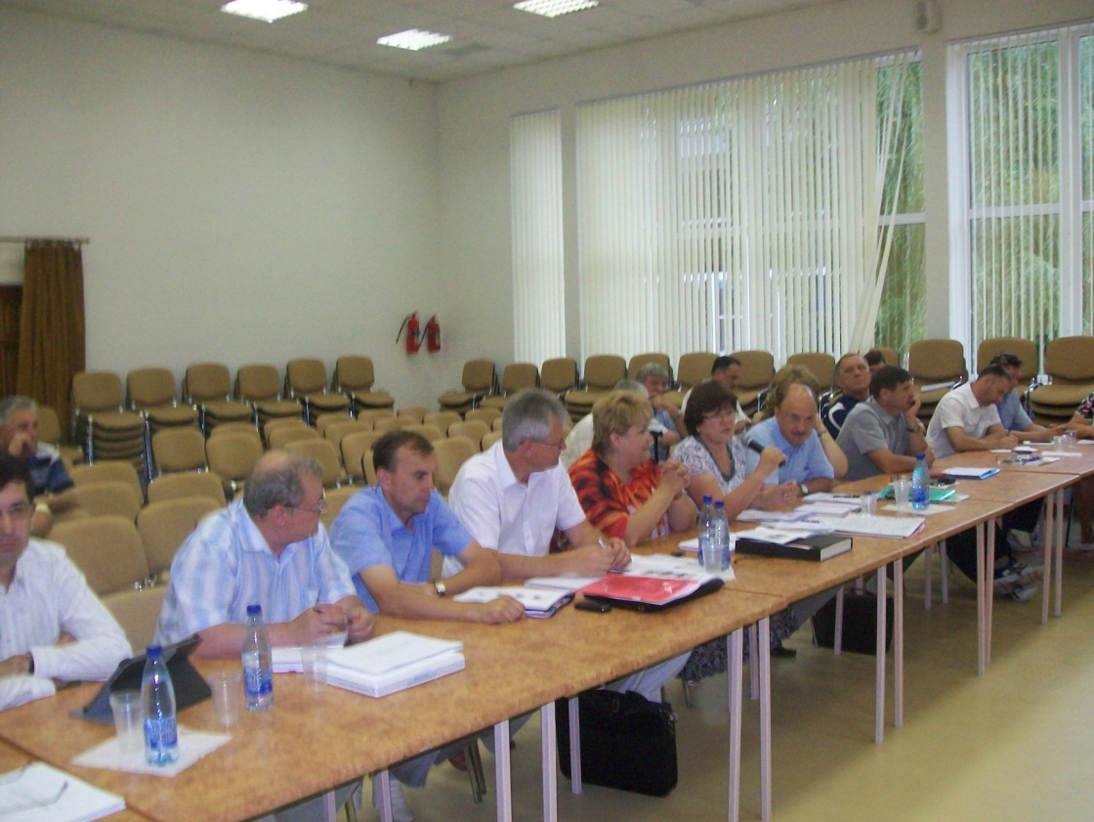

Шевцов Валерий Николаевич – председатель Совета директоров Краснодарского края, директор ГБОУ СПО «Тихорецкий индустриальный техникум»;
Осмачкин Александр Анатольевич – директор профессионального училища № 45 г. Славянск-на-Кубани.
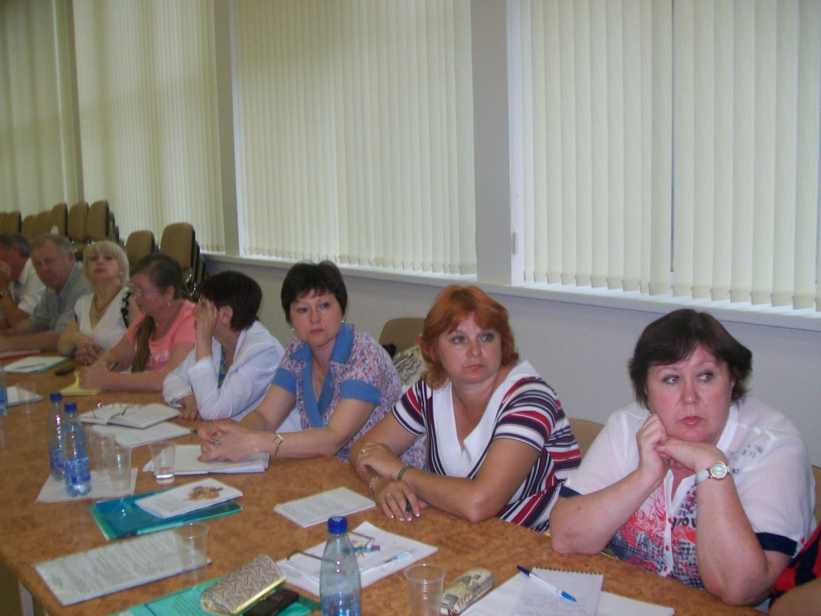

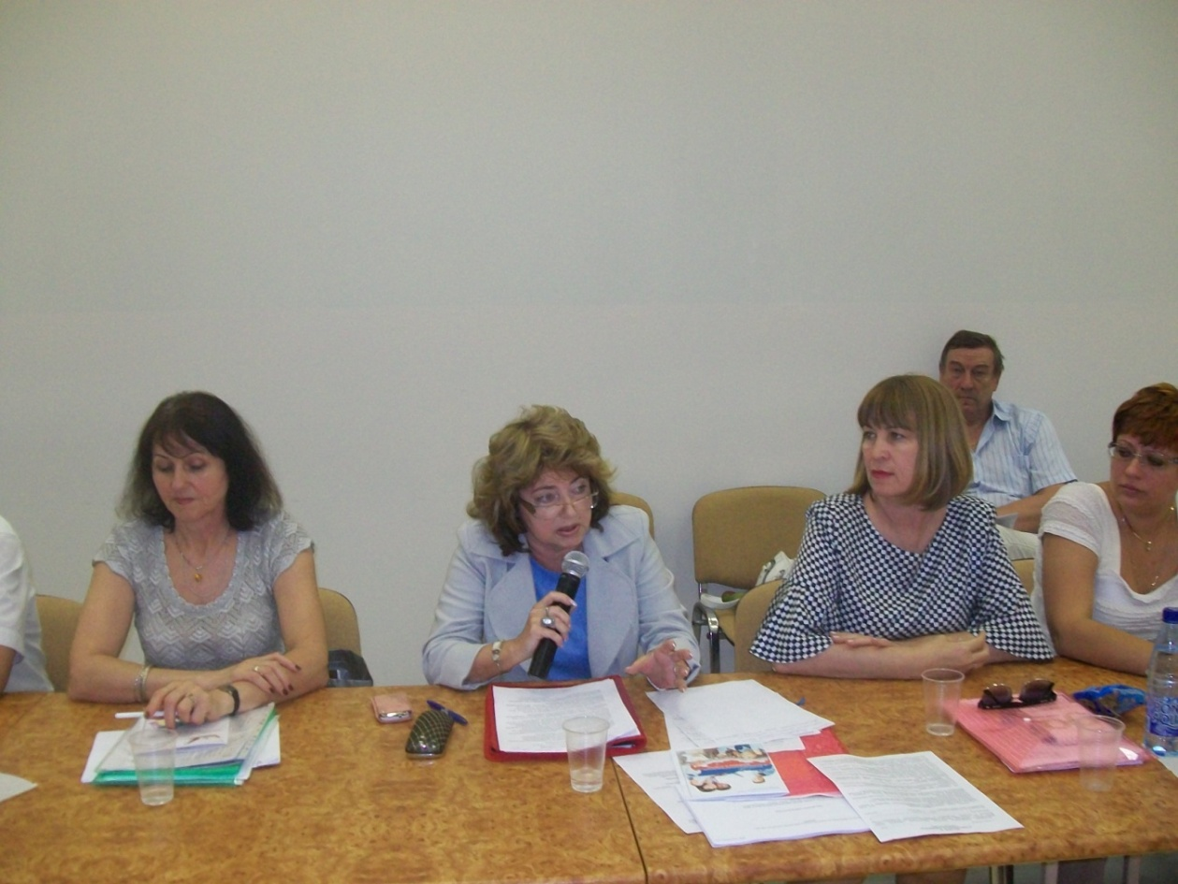

Об организации международного сотрудничества как необходимом требовании нового закона об образовании рассказала Михалева Наталья Николаевна директор ГБОУ НПО РО ПЛ № 30



Об опыте оптимизации образовательных учреждений НПО и СПО в Ростовской области рассказал директор ГБОУ СПО РО «Таганрогский механический колледж» Магеррамов Рафаэль Вагифович.

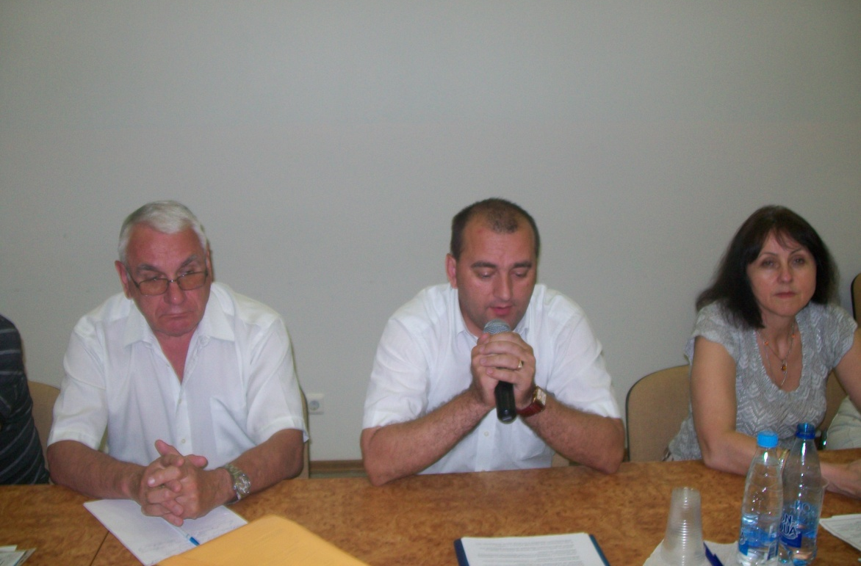

Опытом работы ресурсного центра ГАОУ СПО РО «Ростовский техникум рекламы, сервиса и туризма «Сократ» поделился директор Ковалев Алексей Юрьевич.
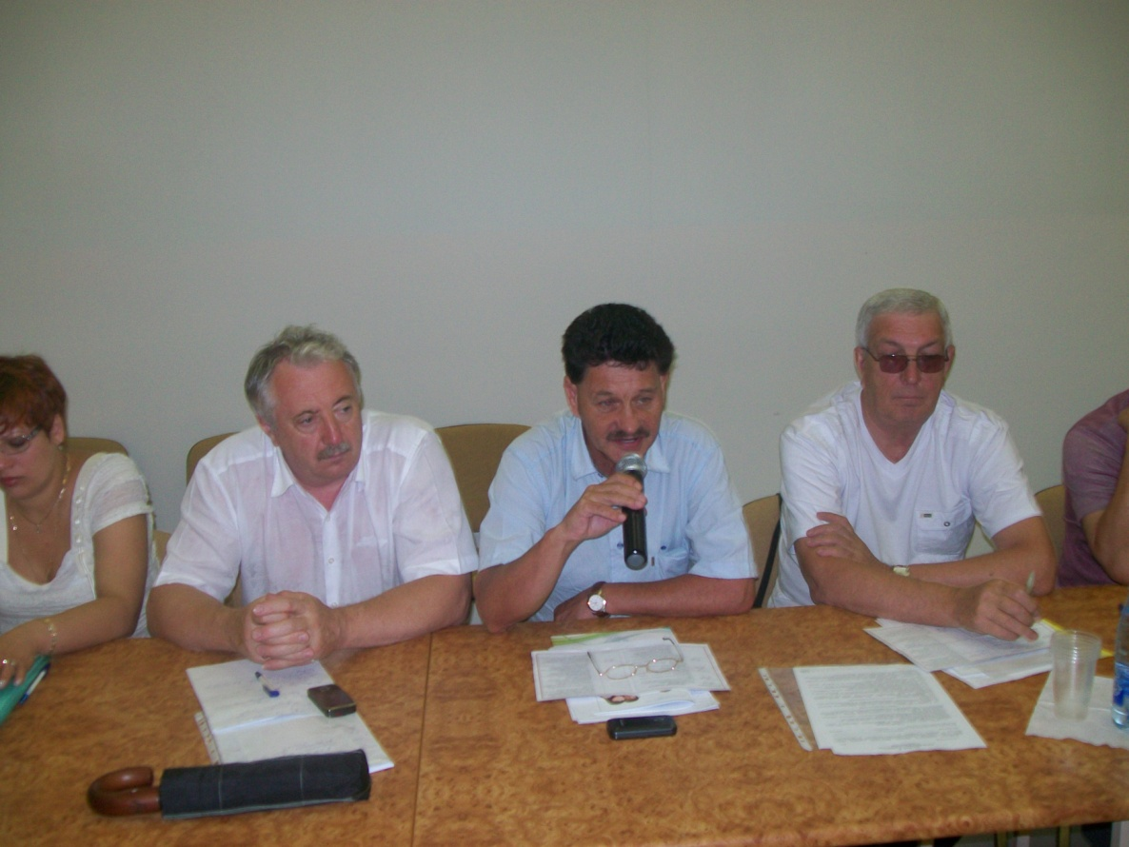

Директор ГБОУ СПО РО «Волгодонский техникум металлообработки и машиностроения» Смольянинова Наталья Викторовна поделилась опытом работы научно-производственного кластера машиностроительного профиля созданного совместно с Донским государственным техническим университетом.

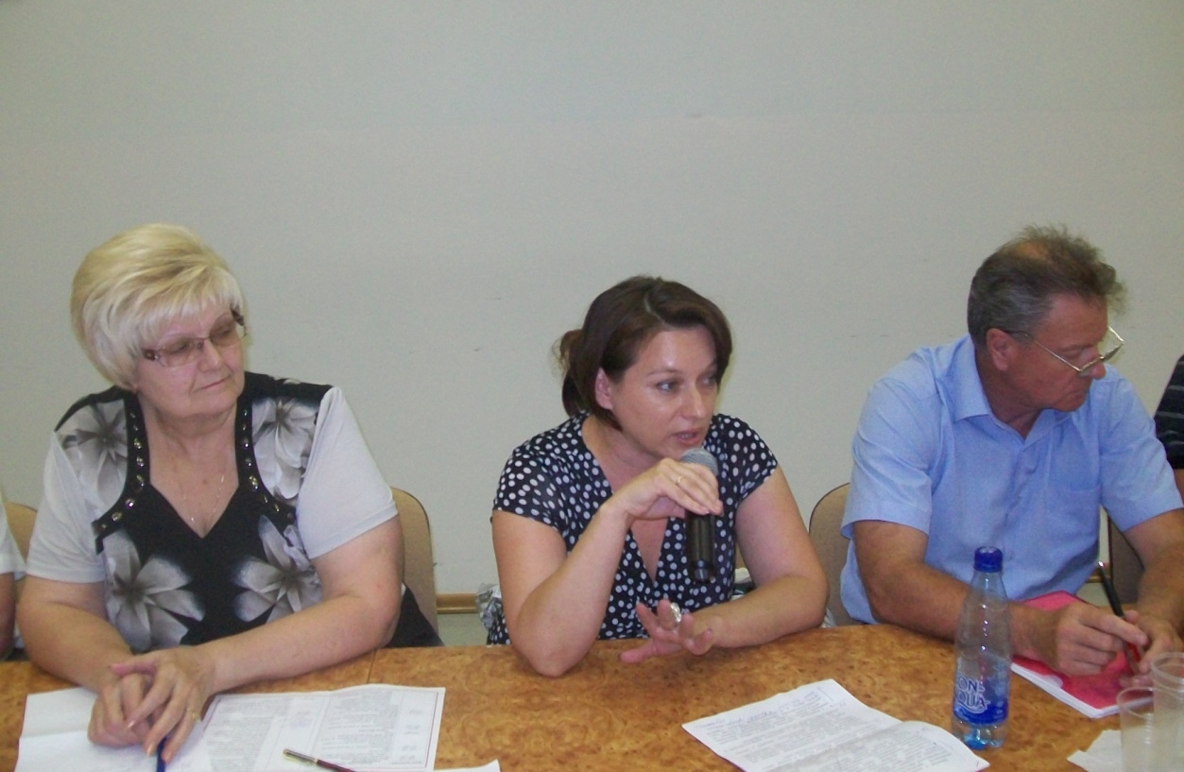

Опытом работы учреждений профобразования Волгоградской области в вопросе общественной аккредитации профессиональных учреждений поделился Попов Виктор Павлович председатель Совета директоров Волгоградской области.

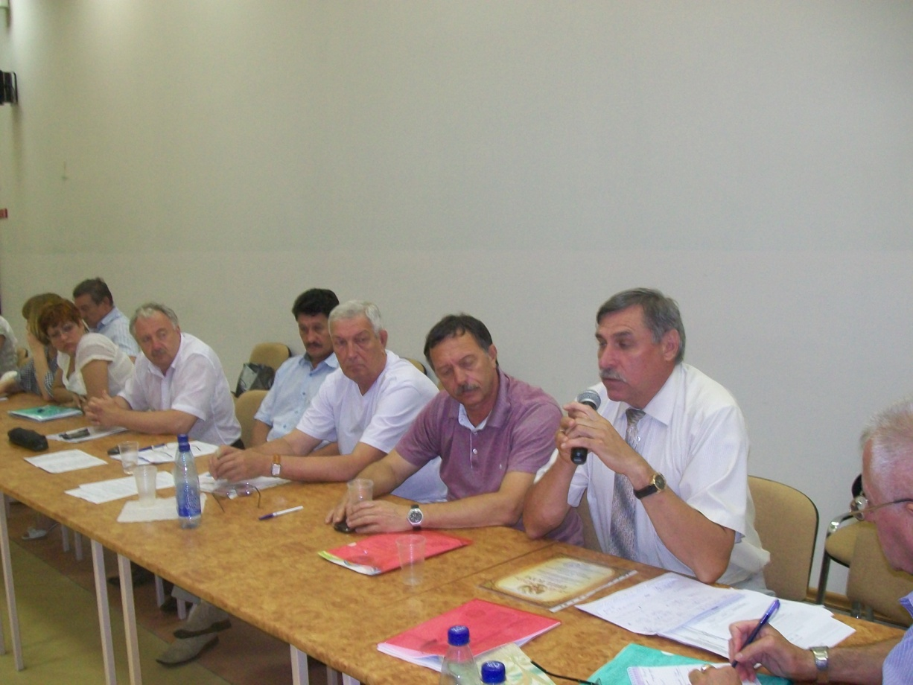

Дополнил его выступление Кисиль Михаил Евгеньевич директор Волгоградского политехнического колледжа им. Вернадского.

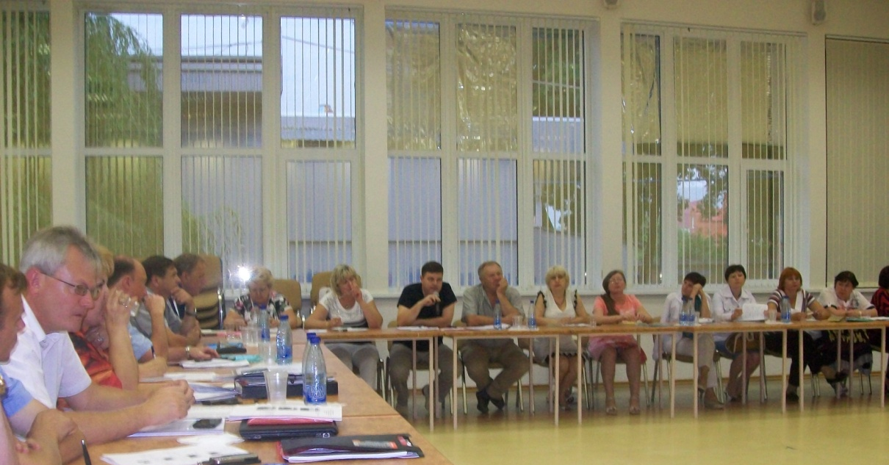

В результате длительных обсуждений были приняты проекты решений.
Решение Совета директоров учреждений профессионального образования Ростовской области:
- Обратиться к Губернатору Ростовской области о необходимости создания Координационного Совета по профессиональному образованию при Правительстве Ростовской области.
- Обратиться в Министерство общего и профессионального образования РО с предложениями по разработке программы оптимизации образовательных учреждений НПО и СПО.
- Разработать пакет предложений для Законодательного собрания РО для внесения дополнений и изменений в Закон об образовании РО по вопросам деятельности базовых предприятий и предоставлению преференций в их работе, а так же по вопросам создания УПК на базе образовательных учреждений.
- Создать рабочие группы по мониторингу проблем в образовательных учреждениях профессионального образования Ростовской области с последующим их обсуждением в министерстве образования РО.
- Организовывать регулярно встречи с отделами Министерства общего и профессионального образования Ростовской области и директорами учебных заведений по проблемным вопросам.

Решение Совета директоров учреждений профессионального образования Южного Федерального округа:

- Активизировать работу по созданию межрегиональных учебно-методических советов по направлениям подготовки, в том числе путем проведения межрегиональных конкурсов профессионального мастерства обучающихся.
- Организовывать проведение научно-практических конференций по внедрению ФГОС и организация практического обучения студентов в образовательных учреждениях ЮФО.
- Провести региональные конкурсы «Директор года» (Лидер в образовании) в сентябре-октябре 2013 года и в ноябре 2013 года провести конкурс ЮФО.

